Drivers informatiques : les traducteurs de l’impossible
(et comment ils nous évitent l'anarchie)
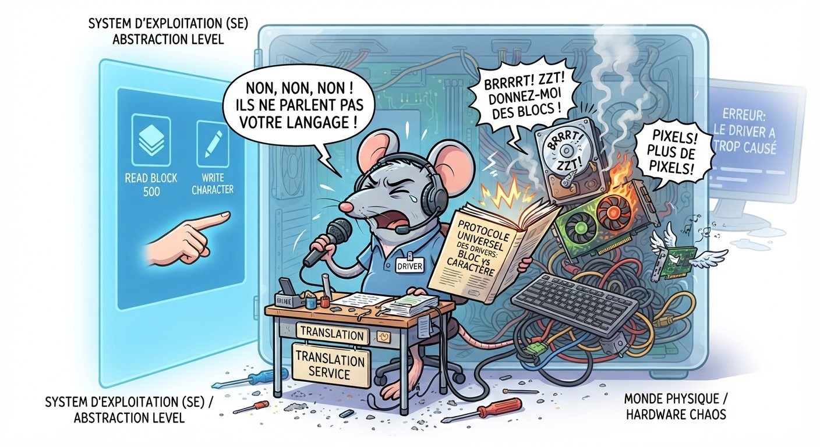
Un driver informatique (ou pilote de périphérique) est un programme essentiel qui sert de traducteur en chef entre le système d'exploitation (SE) et le matériel. Pour faire simple, votre système d’exploitation est un intellectuel qui vit dans une tour d'ivoire abstraite, tandis que votre carte graphique ou votre imprimante sont des ouvriers hautement spécialisés qui parlent un patois électrique incompréhensible. Sans le driver pour faire la traduction, votre PC ne serait qu'un tas de métal très cher et totalement muet.
Du point de vue du système d'exploitation, le monde extérieur est d'ailleurs résumé à sa plus simple expression : le SE ne voit l'extérieur que comme deux types de flux de données (les blocs et les caractères). Le driver a donc la lourde tâche de prendre la réalité physique d'un composant hyper complexe et de la faire rentrer de force dans l'un de ces deux moules universels.
L'évolution historique : du Far West de MS-DOS à la prison dorée de Windows 11
La manière dont les drivers gèrent la tuyauterie et accèdent aux ressources vitales — comme la mémoire RAM — a heureusement bien changé. On revient de loin :
- Sous MS-DOS (années 1980-1990) : C'était le Far West. Le système était rudimentaire, mono-tâche et n'avait aucune notion de propriété privée. Les applications et les pilotes (les fameux fichiers .SYS qui sautaient au moindre faux pas) contournaient joyeusement le SE pour interagir directement avec le matériel et écrire n'importe où dans la mémoire RAM. Un pixel de trop à gauche, et tout le système s'effondrait dans un grand silence numérique.
- Le tournant de Windows NT et Windows XP : Microsoft a enfin instauré la loi et l'ordre avec une séparation stricte des privilèges. Interdiction absolue de toucher directement au matériel ! Les drivers ont été intégrés au noyau du système (espace noyau). C'était plus stable, mais au moindre bug d'un pilote (souvent celui de la carte graphique), c'était le drame : le système entier coulait avec le pilote, donnant naissance au traumatisme collectif de l'Écran Bleu de la Mort (BSOD).
- Aujourd'hui sous Windows 11 : On vit dans une république hautement sécurisée (et un poil surprotectrice). Les pilotes modernes (appelés DCH ou Windows Drivers) subissent un examen d'entrée digne de la CIA. Ils s'exécutent souvent sagement en dehors du cœur sensible du système (dans l'espace utilisateur) via le framework Windows Driver Framework (WDF). S'ils plantent, l'écran clignote une seconde et redémarre le pilote en douce, sans que vous n'ayez à verser une larme. En plus, Windows Update s'occupe de les mettre à jour tout seul pendant que vous avez le dos tourné.
L'approche Linux : « Tout est un fichier » (Même votre mémoire !)
Pendant que Windows bâtit des cathédrales de frameworks et de registres, Linux applique à la lettre une philosophie radicale héritée d'Unix : Tout est un fichier. Pour le noyau Linux, une clé USB, un clavier ou la mémoire vive ne sont pas des objets physiques : ce sont juste de simples fichiers texte cachés dans le répertoire virtuel /dev/ ou /proc/. Linux range tout cela dans deux catégories bien étanches :
- Les fichiers caractères (accès séquentiel) : Ils représentent les flux continus octet par octet (comme votre souris ou vos touches de clavier). C'est aussi sous cette forme de flux de caractères que Linux laissait historiquement les utilisateurs accéder directement à la mémoire vive via le fichier /dev/mem. Aujourd'hui, pour des raisons de sécurité évidentes — comme éviter qu'un script malveillant ne lise vos mots de passe ou ne réécrive les lois du noyau à la volée —, cet accès direct à la RAM est drastiquement verrouillé ou supprimé. Pour savoir si votre RAM va bien, vous devez poliment lire le fichier texte /proc/meminfo.
- Les fichiers blocs (accès aléatoire) : Ils représentent les espaces de stockage structurés en morceaux de taille fixe (disques durs, SSD). Grâce à eux, le système peut tricher et sauter directement au milieu du fichier sans lire tout le début.
Les deux grands types de drivers : le Poète et le Déménageur
Puisque le système d'exploitation refuse de voir autre chose que ces deux catégories de flux, les drivers se divisent en deux corporations :
- Les drivers de type "Caractère" : C'est le flux séquentiel. Ils travaillent à la petite cuillère, transmettant les données octet par octet, en temps réel. Ils ne s'embêtent pas avec de grandes mémoires tampons : une info arrive, elle est transmise. (Exemples : souris, claviers, ports série).
- Les drivers de type "Bloc" : Ce sont les déménageurs. Ils détestent le détail et ne déplacent les données que par palettes de taille fixe (512 octets ou 4 Ko). Ils utilisent massivement la mémoire cache (mémoire tampon) pour stocker les données en attendant d'avoir un "bloc" complet avant de l'écrire d'un coup sec sur le disque. (Exemples : disques durs, SSD, clés USB).
Les fonctions de base : la journée type d'un driver
Pour maintenir cette illusion parfaite de fichiers ou de flux très simples auprès du système d'exploitation, le driver trime en arrière-plan et enchaîne les corvées :
- La reconnaissance et l'initialisation : Dès que vous branchez un appareil, le driver lui court après, l'identifie, lui donne ses papiers d'identité et le configure pour qu'il commence à cracher son flux de données.
- L'envoi et la réception de données : Il fait la navette. Il convertit le langage poli du SE ("Pourriez-vous me donner le bloc de données n°500, s'il vous plaît ?") en ordres militaires pour la puce physique ("Envoie le courant sur la broche 4 !").
- La gestion des interruptions : C'est le bouton d'urgence. Lorsqu'un périphérique a une donnée brûlante (par exemple, vous venez d'appuyer sur la touche "Entrée"), il envoie un signal électrique violent (une interruption) au processeur. Le driver intercepte le coup de fil pour que le processeur lâche ce qu'il est en train de faire et traite votre commande immédiatement.
- Le contrôle d'état et la gestion des erreurs : C'est le médecin de garde. Le driver surveille le matériel. Si le câble lâche ou si l'imprimante décide de manger sa feuille de papier, le driver traduit cette catastrophe physique en un message poli et compréhensible pour le SE.
- La libération des ressources : Quand vous éjectez proprement votre clé USB (au lieu de la détacher comme un barbare), le système ferme le fichier virtuel et le driver nettoie la mémoire pour éviter que le PC ne s'étouffe avec des résidus de code.
Le mot de la fin : pas de traducteur, pas de moteur
Sans driver, le code le plus brillant n'est qu'une suite de pensées abstraites, et le matériel le plus puissant n'est qu'un presse-papier technologique à mille euros. En réduisant la jungle chaotique du matériel et de la mémoire à deux simples flux universels — le caractère et le bloc —, le driver réalise le plus grand tour de magie de l'informatique : faire croire à votre système d'exploitation que l'univers entier se résume à un simple fichier texte.
Ce sont ces héros de l'ombre, invisibles et sous-estimés, qui empêchent chaque jour votre processeur à 16 cœurs de faire une crise d'angoisse existentielle face à une bête clé USB. Alors, la prochaine fois que votre écran clignote une fraction de seconde au lieu de vous gratifier d'un Écran Bleu de la Mort, ayez une pensée émue pour votre pilote graphique. Il vient discrètement de vous sauver la mise et de vous éviter de basculer dans le chaos numérique.

